Informācija masu medijiem
21.06.2018.

10 gados Jāņi un Līgas OCTA atlīdzībās saņēmuši vairāk nekā 3 miljonus eiro

Laikā kopš 2009.gada līdz šim Jāņi un Līgas apdrošinātājiem pieteikuši vairāk nekā 4700 OCTA gadījumu, atlīdzībās saņemot 3,3 miljonus eiro, liecina Latvijas Transportlīdzekļu apdrošinātāju biroja (turpmāk - LTAB) apkopotā informācija.

Pēdējos desmit gados Jāņi kopumā OCTA atlīdzībās saņēmuši 2,72 miljonus eiro, savukārt Līgas – 0,31 miljonu eiro. Jāatzīmē, ka Jāņiem izmaksāto atlīdzību apjoms gadu no gada palielinās, un pēdējo 8 gadu laikā pieaudzis vairāk nekā 2 reizes. Šī gada pirmajos 6 mēnešos Jāņi OCTA atlīdzībās saņēmuši 182 tūkstošus eiro, bet Līgas – 19,7 tūkstošus eiro. Svarīgi gan norādīt, ka uz Līgu vārda reģistrēts mazāk transportlīdzekļu.

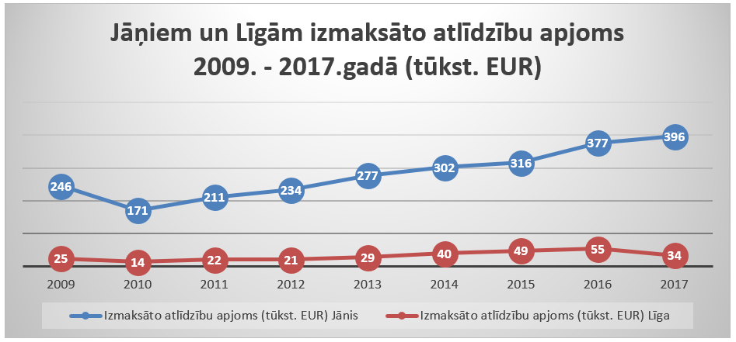

“Lai arī Jāņiem izmaksāto atlīdzību īpatsvars ir lielāks, un tās arī pieaug straujāk, tomēr jānorāda, ka arī autovadītāju Jāņu izraisītie negadījumi ir ar krietni nopietnākām sekām. Tā izmaksu ziņā smagākais autovadītāja Jāņa pēdējā gada laikā izraisītais CSNg radījis zaudējumus vairāk nekā 32 tūkstošu eiro apmērā, bet autovadītājas Līgas – 11 tūkstošu eiro apmērā,” informē LTAB valdes priekšsēdētājs Jānis Abāšins.

Izmaksu ziņā smagākie CSNg, ko izraisījuši autovadītāji Jāņi un Līgas pēdējā gada laikā

Jānis | Līga
Zaudējumu apmērs, EUR | Zaudējumu apmērs, EUR
32 637.71 | 11 702.39
18 457.09 | 3845.87
11 728.05 | 2140.57
10 673.71 | 2133.32
9500.00 | 2122.50

1997. gadā Latvijā tika ieviesta OCTA sistēma, kuras mērķis ir nodrošināt ceļu satiksmes negadījumā cietušo trešo personu interešu aizsardzību Latvijā un Zaļās kartes sistēmas dalībvalstīs. Sistēmas darbības sekmīgākai nodrošināšanai ir izveidots LTAB, kurā apvienojušās apdrošināšanas sabiedrības, kurām ir tiesības veikt OCTA apdrošināšanu Latvijā – AAS “Balta”, AAS “Baltijas Apdrošināšanas Nams”, AAS “BTA Baltic Insurance Company”, “Compensa Vienna Insurance Group” ADB Latvijas filiāle, “ERGO Insurance” SE Latvijas filiāle, ADB “Gjensidige” Latvijas filiāle, “If P&C Insurance” AS Latvijas filiāle, “Seesam Insurance” AS Latvijas filiāle un “Swedbank P&C Insurance” AS Latvijas filiāle.

Informāciju sagatavoja:
LTAB sabiedrisko attiecību konsultants Gints Lazdiņš
Tālr: +371 29442282
E-pasts: gints@olsen.lv

